Chvilka s básničkou
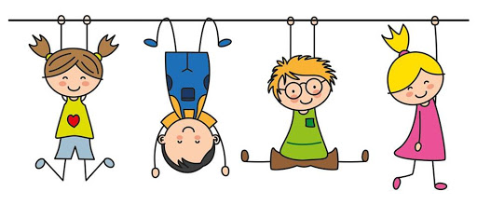
- Touto básničkou můžete rozpohybovat své tělíčko.
Haló, všichni vstávejte! (ruce u pusy, voláme)
Jaro opět vítejte. (máváme)
Celou zimu jste jen spali, (ruce pod hlavou, „spíme“)
protáhněte svoje svaly. (ruce protahujeme nad hlavou)
Raz a dva, a levá, pravá (pochodujeme)
rozcvička je vždycky zdravá. (upažujeme)
Tak už všichni vstávejte (voláme)
jaro opět vítejte. (máváme).

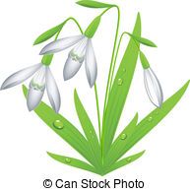
- Tuto básničku se můžete naučit
Jaro ťuká na vrátka,
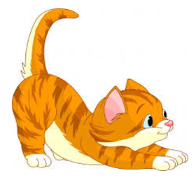
máme malá koťátka.
Hrají si tu tiše právě,
sněženka se choulí v trávě.
Na koťátka směje se,
klubíčko to třese se.
Že ho chybí koťátka,
odkoulí ho za vrátka.

